МИНИСТЕРСТВО ОБРАЗОВАНИЯ РЕСПУБЛИКИ БЕЛАРУСЬ

БЕЛОРУССКИЙ НАЦИОНАЛЬНЫЙ ТЕХНИЧЕСКИЙ УНИВЕРСИТЕТ

Факультет информационных технологий и робототехники (ФИТР)

Кафедра программного обеспечения информационных систем и технологий

**КУРСОВОЙ ПРОЕКТ**

по дисциплине: «Оптимизация проектных решений»

на тему: «Оптимизация управления запасами интернет-магазина»

Выполнил: студент группы 10702319

Наумов Антон Михайлович

Руководитель: доцент

Ковалёва Ирина Львовна

Минск 2022

Содержание

+ сделать нумерацию страниц

Введение

Процесс перехода к постиндустриальному обществу в мировой экономике обусловил стремительное развитие информационных технологий и, в частности, сети Интернет, которая стала условием возникновения нового сектора экономики – электронной коммерции.

Появившись в начале 60-х гг. XX века в сфере торговли авиабилетами, электронная коммерция получила свое официальное определение в сентябре 1988 года в рамках Всемирной Торговой Организации. В современный период электронная коммерция – это многогранное явление, требующее пристального внимания со стороны исследователей.

Электронная торговля открывает новые горизонты для развития бизнеса, именно поэтому наличие системы электронной коммерции является необходимым условием формирования, роста и развития экономики страны. Во всем мире оборот электронной торговли увеличивается ежегодно достаточно высокими темпами, так как электронная среда предоставляет большие возможности для продвижения товаров[1].

1. Обзор предметной области
   1. Системы электронной коммерции

После создания Интернета и по мере его постепенного распространения выход предприятий во Всемирную сеть оставался лишь делом времени. Чтобы обозначить присутствие бизнеса в сети, используется общий термин «интернет-коммерция» (электронная коммерция).

Электронная коммерция — это сфера цифровой экономики, которая включает в себя все финансовые и торговые транзакции, осуществляемые при помощи компьютерных сетей, и бизнес-процессы, связанные с проведением таких транзакций.

Развитие интернета и электронной коммерции ведет к значительным изменениям в экономике и традиционных положениях экономической теории и практики. Информационные и коммуникационные технологии являются главной движущей силой глобализации. Технологии и стандарты передачи данных через интернет стали универсальным средством обмена коммерческой информацией и во многом определили принципы ведения бизнеса в сфере электронной коммерции.

Использование интернета трансформирует процессы экономического взаимодействия между компаниями и их клиентами, партнерами и поставщиками. Методы и средства проведения коммерческих транзакций в сфере электронной коммерции несколько отличаются от таковых в реальной экономике. По итогам Второй Министерской конференции Всемирной торговой организации, которая состоялась в мае 1998 года, была утверждена Декларация по глобальной электронной торговле. Основным документом, регламентирующим работу по данному направлению, является Рабочая программа по электронной коммерции, которая была принята 25 сентября 1998 г. Генеральной Ассамблеей ВТО. Согласно данной программе, электронная коммерция – «производство, распределение, маркетинг, продажа или поставка товаров и услуг с помощью электронных средств связи» [2].

В наиболее общем смысле интернет-коммерция – это все виды бизнес-активности предприятия во Всемирной сети. С помощью всемирной сети предприятия могут не только продавать свои товары и услуги, но и осуществлять платежи, рекламировать свою продукцию, обмениваться информацией, также нанимать сотрудников и т.д.

В соответствии с этим, к интернет-коммерции следует относить (первая часть термина «интернет» везде может быть заменена без потери смысла на термин «электронная»):

Во-первых, интернет-торговлю (e-trade), которая, в свою очередь, делится на торговлю товарами и услугами. Первый сектор представлен хорошо знакомыми всем интернет-магазинами, которые продают либо физический товар (то есть имеющий физическую форму, например, компьютеры, мебель, продукты питания и т.д.), либо не имеющий материального носителя товар (компьютерные программы, музыка и другие виды контента). Второй сектор представлен в первую очередь финансовыми услугами (банковские услуги, страховые услуги, брокерские услуги), а также целым рядом других услуг (юридические, бухгалтерские, заказ билетов и т.д.). Вообще, услуги в силу своей нематериальности фактически созданы для того, чтобы их оказывать через интернет. [3]

Во-вторых, интернет-банкинг (e-banking) и интернет-деньги (e-money). Данные институты существуют для удобного и быстрого проведения платежей через сеть Интернет. В Business-to-Business сегменте практически все платежи осуществляются безналичным путем, возрастает доля онлайн-платежей и в потребительском секторе. Между интернет-банкингом и интернет-деньгами существует ряд принципиальных отличий (по участникам платежей, по скорости осуществления транзакций, по регулируемости и т.д.), однако главная цель остается общей – быстро провести тот или иной платеж, экономя время продавца и покупателя, которые освобождаются от необходимости персональной встречи и передачи денег. [4]

В-третьих, интернет-реклама (e-advertising). По существу, речь идет о появлении ещё одного рекламного носителя, который имеет ряд характерных особенностей. В первую очередь, интернет-реклама обладает высочайшими возможностями по персонализированности, анализу её эффективности, по интерактивности и т.д. Кроме того, существует целый ряд видов интернет-рекламы, которую можно назвать непосредственно продающей, то есть обеспечивающей компании продажи здесь и сейчас, сразу же после знакомства потенциального клиента с рекламным объявлением. [5]

В-четвертых, электронный обмен информацией (electronic data interchange – EDI). Сюда понимается целый комплекс отношений, связанный с осуществлением предпринимательской деятельности. Это и проведение консультаций по товару в режиме онлайн, и обмен документацией (например, сервисы предоставления Отчетности через сеть Интернет), и целый ряд других коммуникаций, для которых в противном случае потребовалась бы личная встреча. [6]

В-пятых, удаленная работа по сети Интернет (e-working). Для целого ряда сотрудников организации (программистов, дизайнеров, бухгалтеров и других сотрудников умственного труда) присутствие зачастую не является обязательным. Наличие интернет-коммуникаторов и прочего программного обеспечения позволяет осуществлять работу не выходя из дома (в том числе и командную работу). Для сотрудников это экономит время на путь до офиса и обратно, а для компаний – непосредственно расходы на аренду офиса и зачастую подготовку рабочего места для сотрудника. [7]

Существует несколько общепризнанных категорий, на которые подразделяется электронная коммерция. Как правило, такое размежевание проводится по целевой группе потребителей. Рассмотрим классификацию по коммерческим организациям:

- B2B (Business-to-Business) — «взаимоотношения между коммерческими организациями». торговля между предприятиями с использованием заявок через сайт. Вместо того, чтобы получать заказы через торговых представителей по телефону или электронной почте, заказы принимаются в цифровом виде, что снижает накладные расходы. Интернет-платформы дают возможность значительно упростить проведение операций на всех этапах, сделать торговлю более оперативной и прозрачной. Часто, в таких случаях представитель стороны заказчика имеет возможность интерактивного контроля процесса выполнения заказа путём работы с базами данных продавца. Информация о товарах может быть представлена как на сайтах, доступных для всех пользователей в интернете, так и на веб-ресурсах, доступных только для авторизованных пользователей. Примером B2B сделки может быть продажа шаблонов для сайта компаниям для последующего использования в качестве основы дизайна собственного веб-ресурса компании. Безусловно, сюда относятся любые взаимодействия, включающие в себя оптовые поставки товара или аналогичное выполнение заказов. Примером такого взаимодействия может быть оформление заказа онлайн дилером в личном кабинете, размещенном на сайте дистрибьютора [8].

- B2C (Business-to-Consumer) — «взаимоотношения между коммерческой организацией и потребителями». Розничная торговля часто осуществляется в розничных магазинах или учреждениях сферы обслуживания, но также может осуществляться посредством прямых продаж, например, через торговые автоматы, продажи «от двери до двери» или по электронным каналам. Хотя идея розничной торговли часто ассоциируется с покупкой товаров, этот термин может применяться к поставщикам услуг, которые продают их потребителям. Поставщики розничных услуг включают розничные банковские услуги, туризм, страхование, частное здравоохранение, частное образование, частные охранные фирмы, юридические фирмы, издательства, общественный транспорт и другие [9].

- B2E (Business-to-Employee) — «взаимоотношения между коммерческими организациями и сотрудниками (наёмными рабочими)». Внутрикорпоративная система электронного бизнеса, позволяющая организовывать работу персонала компании и вести совместную бизнес-деятельность сотрудников, отдельных структур или подразделений.

- B2G (Business-to-Government) — «взаимоотношения между организацией и правительством». Основным инструментом B2G (рыночного сегмента взаимодействия государства и бизнеса) можно считать закупки для нужд государства, муниципальных нужд, для нужд прочих госорганов и учреждений и ведомств. Государственные закупки отличаются крайней сложностью регулирующих законов. Все закупки государственных институтов опираются на отдельные федеральные и местные законы, правила и рекомендации отдельных министерств и ведомств. Каждая государственная закупка должна удовлетворять законам и рекомендациям.

- B2O (Business-to-Operator) — «взаимоотношения между организацией и оператором связи».

* 1. Современное состояние процесса электронной коммерции.

Наибольший потенциал электронного бизнеса находится в сегменте B2B, который охватывает взаимодействие представителей бизнеса между собой. В случае если компании ведут деятельность с использованием информационно-коммуникационных технологий, работать на рынке можно более оперативно (в среднем скорость проведения торговых операций повышается на 24,5 %) и с большей доходностью (средний показатель снижения себестоимости – 14,9 %). Это создает возможности сократить затраты на хранение, заработную плату, осуществлять прямые платежи (без посредников между продавцом и покупателем), децентрализовать административную работу.

На основании анализа структуры мирового электронного бизнеса (Рисунок 1.1) определено, что характерной является высокая роль сегмента B2B, который продолжает активно развиваться.

Ценовая политика предприятий электронной торговли, работающих по схеме В2В, связана с большей ориентацией на мировые цены: цены каталогов, торгов, аукционов, посреднических рынков, биржевые котировки. Большую роль приобретают различные виды скидок: прогрессивные (за количество или объем приобретаемого товара), экспортные, специальные, товарообменный зачет и т.п.

При создании сайтов, функционирующих по схеме В2В, используются различные схемы ценообразования, зависящие от способов организации взаимодействия между продавцами и покупателями: электронные торговые площадки с фиксированными ценами (продажи по каталогам) или площадки на основе динамического ценообразования (аукционная, биржевая или бартерная торговля).

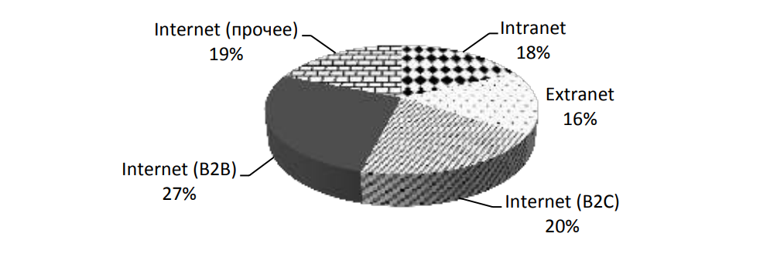

Рисунок 1.1 - Мировая структура взаимодействия маркетинговых сегментов на базе электронного бизнеса, данные на 1 октября 2021г., % [10]

* 1. Проблемы и задачи при управлении интернет-магазином

Разработка и поддержка современного B2B решения – сложный и комплексный процесс. Чтобы построить эффективно работающий интернет-магазин, необходимо точно понимать особенности бизнес-процессов, как общих, так и специфических для его области. Например, хранение и логистика компьютерных запчастей и продуктов питания отличаются друг от друга и имеют свои правила. Без понимания того, как работает магазин в целом, невозможно добиться выдающихся результатов.

Необходимость эффективной организации работы интернет-магазина и вовлеченных сотрудников подстегивается еще и тем, что конкуренция в этой сфере с каждым годом все увеличивается. А неэффективная работа персонала приводит к угасанию вовлеченности в рабочий процесс, временным потерям, неудовлетворенным клиентам и финансовым затратам. Руководителю приходится постоянно искать пути повышения эффективности бизнеса.

Современные B2B решения настолько комплексные и функциональные, что для их разработки и поддержки недостаточно штатной команды разработчиков. Обычно такие решения заказывают у компаний, которые специализируются на их разработке. Например, белорусская компания «iCode» предлагает разработку и поддержку такого сайта. Еще один пример такой компании – «Scandiweb». Это Латвийская компания, которая использует одну из самых популярных, на сегодняшний день, так называемых, «коробочных» систем управления B2B решениями «Magento». Ядро этой системы использует язык программирования PHP и включает в себя возможность управления реляционными базами данных. Поддерживает импорт и экспорт данных, а также имеет широкий функционал для быстрой интеграции различных расширений. На основе этой системы компания разработала и поддерживает сайты таких производителей, как «Puma», «McLaren», «dobell», «Sportland» и др.

Такие комплексные подходы к разработке влекут за собой возникновение множество проблем. Рассмотрим их на примере существующих интернет-магазинов.

* + 1. Некачественно проработанное юзабилити

Ошибка, включающая в себя непонятный пользователю интерфейс сайта или же страница сайта, которая содержит слишком много информации (Рисунок 1.2). заказчик не может самостоятельно разобраться, как оформить заказ, куда кликнуть, чтобы узнать условия доставки и, самое главное, оформить заказ.

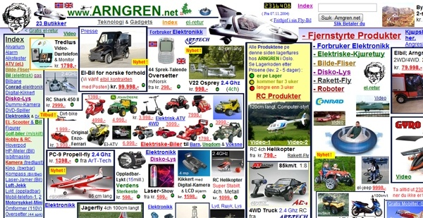

Рисунок 1.2 - Пример некачественного юзабилити

* + 1. Неактуальная информация

Еще одна ошибка, которая напрямую влияет на эффективность ведения интернет-бизнеса. Бизнес развивается, ежедневно меняется ассортимент и наличие товаров на складе, постоянно генерируются идеи и реализуются стимулирующие акции. Развивая бизнес в сети, необходимо учитывать особую психологию онлайн-покупателей. Чаще всего необходимые сведения они хотят получить именно на сайте. Эта проблема создаёт ощущение «мертвого» сайта и отбивает желание оформить заказ.

* + 1. Игнорирование SEO-оптимизации

Зачастую покупатели не ищут товар сразу на определенной интернет-площадке, так как могут не знать о ее существовании. Клиент ищет определенный товар изначально в поисковых системах. И то, что интернет-магазин сложно найти в поисковых системах может стать серьезной проблемой для любого бизнеса, что влечет за собой низкий темп роста посещаемости ресурса.

SEO (англ. Search Engine Optimization) – это комплекс мер по улучшению сайта для его ранжирования в поисковых системах [11].

Поисковая оптимизация — целый комплекс мер, призванный поднять ресурс в выдаче. Основная ее задача — облегчить нахождение сайта в Яндексе и Google по ключевым запросам. Эффект достигается с помощью следующих инструментов: подобранных особым образом заголовков, уникального контента с добавлением ключевых слов, удаления «битых» ссылок, увеличения ссылочной массы.

* + 1. Устаревший дизайн

Оформление влияет на поведение пользователей. Привлекательный дизайн способен вызывать доверие. Если сайт выглядит несовременно, тут же появляется ощущение запущенности (Рисунок 1.3). Как будто ресурсом не занимаются, не ухаживают. Значит, дела бизнеса плохи либо владелец не заботится о покупателях. Посетитель это воспринимает подсознательно. Действия его вполне прогнозируемы: человек решит пойти туда, где его ценят и уважают. В начале века дизайн был реалистичным. Сайты пытались по максимуму быть ближе к настоящему миру. Поэтому в ходу были эффекты — отражение, тени, градиенты. Далее настала эра флэт-дизайна, «плоского мира», стремящегося отойти от реальности на безопасное расстояние. Такой подход к дизайну сайта тоже пора считать устаревшим.

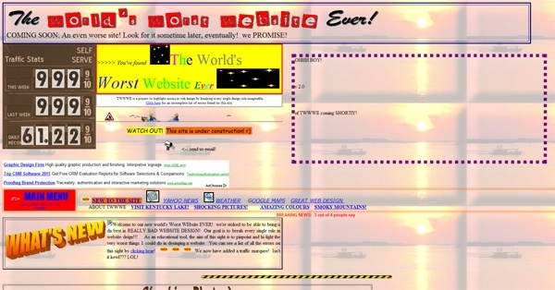

Рисунок 1.3 - Пример устаревшего дизайна сайта

* + 1. Отсутствие возможности создания отчетов

Возможность отслеживать прибыль, количество потенциальных клиентов, количество проданного товара и другие важные изменения в базе данных интернет-магазина – важнейшая часть любой интернет-торговли. Обычно компании, разрабатывающие такие решения, предлагают выпустить конкретное программное обеспечение для создания отчетов под конкретный интернет-магазин. Однако, существуют и готовые решения, которые остается интегрировать в работу существующего интернет-магазина, что является более быстрым и надежным вариантом. Например, для системы «Magento» удобно использовать готовый инструмент для создания отчетов – «Magento Business Intelligence» (Рисунок 1.4).  Это облачная платформа для управления данными и аналитики. Magento Business Intelligence предоставляет вам возможность легко консолидировать источники данных и управлять ими, моделировать данные, создавать диаграммы и отчеты и поддерживать единый источник достоверной информации.

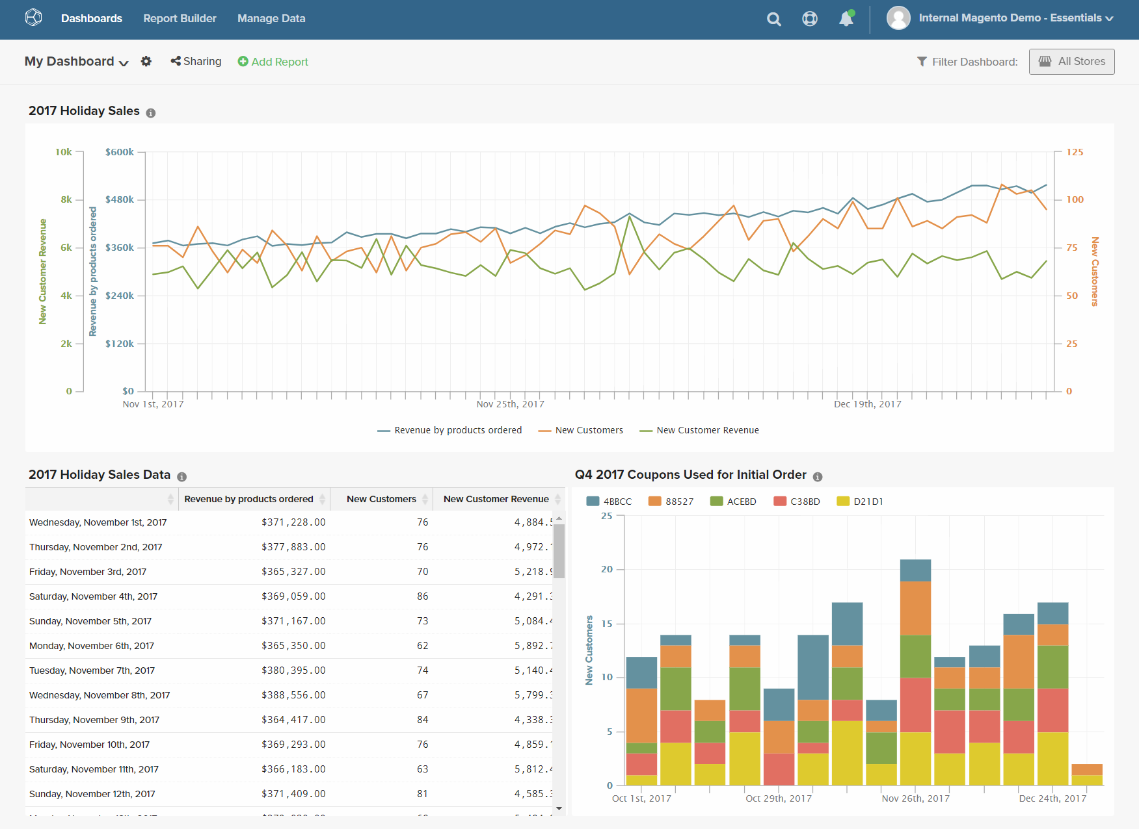

Рисунок 1.4 - Пример создания отчетов на платформе Magento Business Intelligence

* + 1. Некачественная или медленная система отслеживания заказов и запасов

Система управления запасами — это комплекс мероприятий по созданию и пополнению запасов, организации непрерывного контроля и оперативного планирования поставок. Главный механизм системы управления запасами, который необходимо внедрить в работу всех элементов, состоит в реализации принципа обратной связи. Суть этого принципа заключается в том, что если руководящее звено системы оказывает управляющее воздействие на ее рабочий элемент, то в системе должна существовать «обратная связь», которая обеспечивает поступление данных о новом состоянии всей системы и оценивает результативность ее функционирования. Система будет управляема, если после воздействия на нее можно определить ее новое состояние, оценить его и с учетом полученных новых данных о системе принять следующее корректирующее воздействие на нее.

На первом уровне системы размещаются модули складской программы и баз данных, в которых накапливаются сведения о движении товаров и работе с покупателями по отгрузке товаров.

Второй уровень системы состоит из различных моделей управления запасами, использующих необходимый математический аппарат для оценки текущего состояния запасов и разработки рекомендаций по их эффективному управлению.

На третьем уровне находится модель управления финансами и правила, которые позволяют контролировать финансовое состояние запасов. Здесь оценивается экономическая эффективность принимаемых правил по формированию запасов, определяются финансовые источники для их приобретения и общая финансовая стратегия управления запасами.

Таким образом, основу системы управления запасами составляют технологии анализа состояния запасов и внешней среды, а также правила принятия решений по формированию запасов. Сами правила могут быть реализованы в виде специализированных программных модулей и инструкций для персонала [12].

В процессе регулирования запасов выделяются различные количественные уровни запасов:

* максимальный запас, равный сумме гарантированного, подготовительного и максимального текущего запасов. Его размер устанавливается для контроля за сверхнормативными ресурсами,
* средний, или переходящий запас, равный сумме гарантированного, подготовительного и половины текущего запасов. Величина этого показателя соответствует нормативному размеру запаса;
* минимальный запас, равный сумме гарантированного и подготовительного. Снижение запасов до этого уровня является сигналом для их экстренного пополнения.

В процессе управления запасами важно установить момент, или точку заказа и его требуемый размер.

Точка заказа — это установленный максимальный уровень запаса, при достижении которого подается заказ на поставку очередной партии материальных ценностей.

Размер заказа — это количество материалов, на которое должен быть сделан заказ для пополнения их запаса. Если минимальный запас достигнут в момент получения новой партии, то он достигает максимального уровня.

1. Постановка задачи

Управление интернет-торговлей (интернет-магазином) предполагает решение основных задач:

1. Анализ и обоснование подхода к решению задачи управления заказами.
2. Интеграция и работа с платежными и другими вспомогательными системами на разработанной площадке.
3. Создание отчетов на основе изменений в базе данных.
4. Управление запасами.

Задача управления запасами возникает, когда необходимо создать запас материальных ресурсов или предметов потребления с целью удовлетворения спроса на заданном интервале времени (конечном или бесконечном). Для обеспечения непрерывного и эффективного функционирования практически любой организации необходимо создание запасов. В любой задаче управления запасами требуется определять количество заказываемой продукции и сроки размещения заказа. Спрос можно удовлетворить путём однократного создания запаса на весь рассматриваемый период времени или посредством создания запаса для каждой единицы времени этого периода. Эти два случая соответствуют избыточному запасу (по отношению к единице времени) и недостаточному запасу (по отношению к полному периоду времени).

При избыточном запасе требуется более высокие удельные (отнесённые к единице времени) капитальные вложения, но дефицит возникает реже и частота размещения заказов меньше. С другой стороны, при недостаточном запасе удельные капитальные вложения снижаются, но частота размещения заказов и риск дефицита возрастает. Для любого из указанных крайних случаев характерны значительные экономические потери. Таким образом, решения относительно размера заказа и момента его размещения могут основываться на минимизации соответствующей функции общих затрат, включающих затраты, обусловленные потерями от избыточного запаса и дефицита.

Поэтому тема курсового проекта “ Оптимизация управления запасами интернет-магазина” актуальна. Для реализации темы необходимо решить следующие задачи:

1. Изучить алгоритмы управления запасами
2. Обосновать и адаптировать выбранные алгоритмы управления запасами
3. Выполнить программную реализацию выбранного алгоритма.
4. Выполнить тестирование
5. Описание используемых алгоритмов

Важным фактором, влияющим на решение задачи управления запасами, является то, что объем спроса на хранимый запас (в единицу времени) может быть или детерминированным или вероятностным. В первом случае для решения задачи управления запасами используются детерминированные модели. [13].

Любая модель управления запасами, в конечном счете, должна дать ответ на два вопроса:

- Когда заказывать?

- Какое количество продукции заказывать?

Ответ на первый вопрос зависит от типа системы управления запасами. Если система предусматривает периодический контроль состояния запаса через равные промежутки времени (например, еженедельно или ежемесячно), момент поступления нового заказа обычно совпадает с началом каждого интервала времени.

Если же в системе предусмотрен непрерывный контроль состояние запаса, точка заказа обычно определяется уровнем запаса, при котором необходимо размещать новый заказ.

Существует несколько стратегий для принятия решения. Например, стратегия с фиксированным размером заказа предполагает, что размер поступающих партий - величина постоянная, а очередные поставки осуществляются через разные интервалы времени. Заказ на поставку партии делается при уменьшении размера запаса до заранее установленного критического уровня, называемого "точкой заказа" (в зарубежной литературе используется аббревиатура ROP - Reorder Point).

Таким образом, интервалы между поставками зависят от интенсивности потребления продукта.

Еще актуальный вариант стратегии - стратегия с фиксированной периодичностью заказа. В данном случае продукция заказывается через равные промежутки времени, а размер запаса регулируется за счет изменения объема партии. Объем партии принимается равным разности между фиксированным максимальным уровнем, до которого производится пополнение запаса, и фактическим его размером в момент заказа. На рисунке 2.1 подробно описан порядок функционирования двух основных стратегий регулирования запасов.

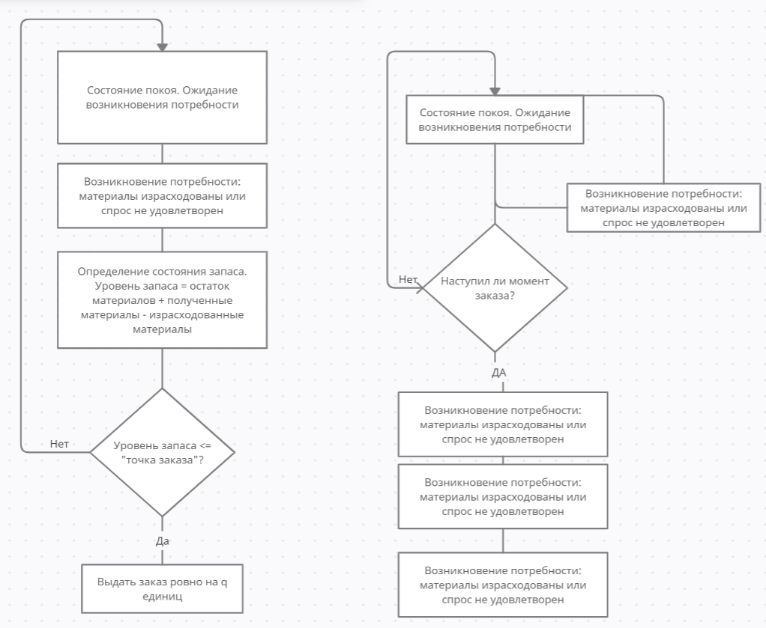

Рисунок 2.1 - Функционирование основных стратегий управления запасами

Таким образом, решение обобщённой задачи управления запасами определяется следующим образом:

1. В случае непрерывного контроля состояния запаса необходимо размещать новый заказ в размере объема запаса, когда его уровень достигает точки заказа.

2. В случае периодического контроля состояния запаса следует обеспечивать поставку нового количества ресурсов в объеме размера заказа через равные интервалы времени.

Размер и точка заказа обычно определяются из условий минимизации суммарных затрат системы управления запасами, которые можно выразить в виде функции этих двух переменных. Выражение суммарных затрат системы управления запасами в виде функции их основных компонент показано на рисунке 2.3.



Рисунок 2.3 - Определение суммарных затрат через основные компоненты

Модель управления запасами не обязательно должна включать все четыре вида затрат, так как некоторые из них могут быть не значительными, а иногда учёт всех видов затрат чрезмерно усложняет функцию суммарных затрат. На практике какую – либо компоненту затрат можно не учитывать при условии, что она не составляет существенную часть общих затрат. [14]

Как правило, цена единицы продукции зависит от размера закупаемой партии. В таких случаях цены меняются скачкообразно или предоставляются оптовые скидки. При этом в модели управления запасами необходимо учитывать затраты на приобретение.

Рассмотрим однопродуктовую статическую модель с «разрывами» цен управления запасами с мгновенным пополнением запаса при отсутствии дефицита. Предположим, что цена единицы продукции равна

с=; (2.1)

где с1>c2,

q – размер заказа, при превышении которого предоставляется скидка.

Тогда суммарные затраты за цикл помимо издержек оформления заказа и хранения запаса должны включать издержки приобретения.

Затраты на приобретение в единицу времени при yq равны

; (2.2)

а при y>q эти затраты составляют

 (2.3)

Общие затраты в единицу времени равны

TCU (y) = ; (2.4)

Графики этих двух функций приведены на Рисунке 3.1.

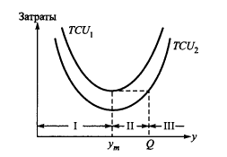

Рисунок 3.1 - Вид функций общих затрат статической модели с «разрывами» цен

Обозначим через ym размер заказа, при котором достигается минимум величин TCU1 и TCU2. Этот минимум будет одним и тем же для обеих функций, т.к. он определяется по формуле

; (2.5)

Из вида функции затрат TCU1 и TCU2, приведенных рисунке 7 следует, что оптимальный размер заказа y* зависит от того, где по отношению к трем показанным на рисунке зонам I, II и III находится точка разрыва цены q. Эти зоны находятся в результате определения Q(>ym) из уравнения TCU1(ym)=TCU2(Q). Так как значение ym известно, то решение уравнения дает значение величины Q. Тогда зоны определяются следующим образом:

- Зона I: 0<=q< ym,

- Зона II: ym<= q< Q,

- Зона III: q>= Q.

На рисунке 8 приведено графическое решение уравнения для рассматриваемого случая, зависящее от того, где находится q по отношению к зонам I, II и III.

В результате оптимальный размер заказа y* определяется следующим образом:

; (2.6)

Алгоритм определения y* можно представить в следующем виде:

1. Определить . Если q<ym (зона I), то y*=ym и алгоритм закончен. Иначе - перейти к шагу 2.

2. Определить Q из уравнения TCU1(ym)=TCU2(Q) и установить, где по отношению к зонам II и III находится значение q.

а. Если ym<=q<=Q (зона II), то y*=q.

б. Если q>=Q (зона III), то y*=ym.

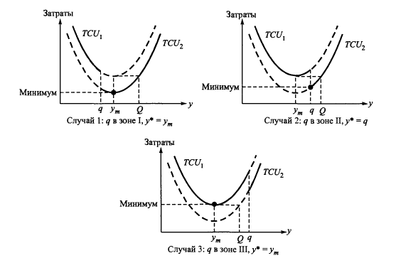

Рисунок 3.2 - Три варианта нахождения оптимального решения

1. Программная реализация

Для реализации данного проекта был использован язык программирования php 7.0 - C-подобный скриптовый язык общего назначения, интенсивно применяемый для разработки веб-приложений. Выбор данного языка программирования обусловлен тем, что предполагается, что реализованный алгоритм в дальнейшем может быть использован в качестве программного модуля к B2B-решению.

* 1. Схема ПО

Для визуализации полученных результатов использован HTML/CSS. Способ организации архитектуры кода – MVC (model-view-controller), представлен на рисунке 4.1.

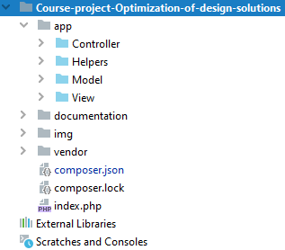

Рисунок 4.1 – Схема ПО

В качестве средства по управлению зависимостями использован composer 2.4.4. В качестве локального сервера использована утилита Open Server 5.4.3. Также использована система контроля версий Git, а веб-хостингом является GitHub [15].

* 1. Описание Основных классов, методов, функций.

Основные классы хранятся в папке “app” и представлены на рисунке 4.2

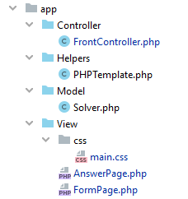

Рисунок 4.2 – Основные классы

Класс FrontController отвечает за маршрутизацию и обработку запросов к серверу. Класс PHPTemplate служит основой для генерации шаблона вывода на страницу. Основные математические действия реализованы в классе Solver. Сама функция нахождения оптимального размера заказа реализована в методе findOptimalSize, представленном на рисунке 4.3

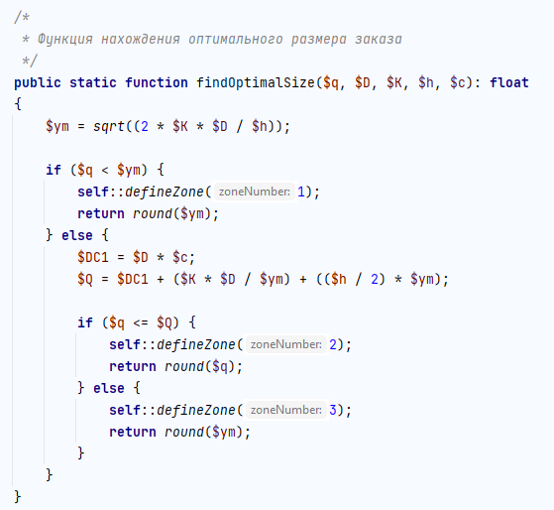

Рисунок 4.3 - Функция нахождения оптимального размера заказа

* 1. Тестовый пример и руководство пользователя

При запуске приложения, открывается браузер, и пользователь попадает на главную страницу, где следует заполнить данные для получения оптимального решения, приводится на рисунке 4.4

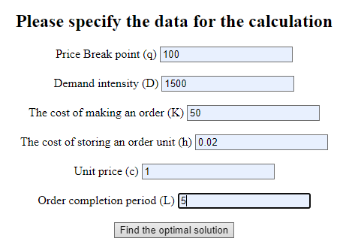

Рисунок 4.4 – Форма для заполнения

После заполнения данных, следует нажать на кнопку ниже и программа выведет оптимальное решение на основании введенных пользователем данных, приводится на рисунке 4.5

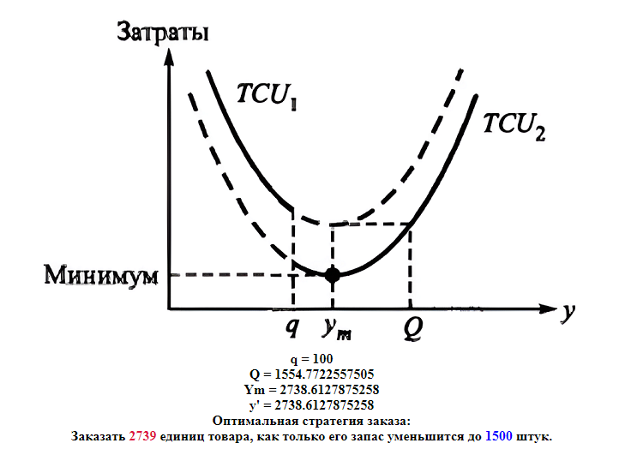

Рисунок 4.5 – Вывод решения

Как видно, при следующих значениях: точка разрыва цены q = 100, интенсивность спроса D = 1500, затраты на оформление заказа K = 50, затраты на хранение единицы заказа h = 0.02, цена единицы товара с = 1, срок выполнения заказа L = 5; Получаем оптимальную стратегию заказа, при которой следует заказать 2739 единиц товара, как только его запас уменьшится до 1500 штук.

1. Заключение

В настоящем курсовом проекте были рассмотрены и изучены актуальные алгоритмы управления запасами, которые могут быть использованы в качестве компонента бизнес-процесса при управлении современным интернет-магазином. Выбранный алгоритм однопродуктовой статической модели с «разрывами» цен был адаптирован для программной реализации. В последствии была выполнена программная реализация данного алгоритма и произведено тестирование.

Литература

1. Бородин, В.А. Перспективы развития электронной коммерции / В.А. Бородин, А.С. Кокин // Экономика и управление:проблемы, решения. – 2016. – № 11. – стр. 125-127
2. Work Programme on Electronic Commerce [Электронный ресурс]. Режим доступа: <https://www.wto.org/english/tratop_e/ecom_e/wkprog_e.htm>
3. «Основы электронной коммерции», Юрасов А. В., Москва, 2007 год. Стр. 10-11.
4. Заррелла Д. Интернет-маркетинг по науке – М.: Манн, Иванов и Фербер, 2014. – 192 с.
5. Клифтон Б. Google Analytics. Профессиональный анализ посещаемости веб-сайтов – М.: Вильямс, 2009. – 400 с.
6. Кокрум Д. Интернет-маркетинг. Лучшие рекламные инструменты – М.: Манн, Иванов и Фербер, 2013. – 384 с.
7. Кошик А. Веб-аналитика 2.0 на практике – Киев.: Диалектика, 2011. – 528 с.
8. Ольшанский А.В. Использование электронной коммерции в современных условиях развития отечественных компаний. Стр. 6.
9. Ольшанский А.В. Использование электронной коммерции в современных условиях развития отечественных компаний. Стр. 7-9.
10. Международный валютный фонд [Электронный ресурс]. Режим доступа: <https://www.imf.org/ru/Home>. Дата доступа: 14.10.2022.
11. Копачев А.А. Электронная коммерция как фактор инновационной деятельности предприятия. Стр. 10-15
12. Ковалева И.Л. Детерминированные модели управления запасами. Стр. 5-7
13. Ковалева И.Л. Детерминированные модели управления запасами. Стр. 7-10
14. Ковалева И.Л. Детерминированные модели управления запасами. Стр. 10-15
15. GitHub [Электронный ресурс]. Режим доступа: <https://github.com/Antosha200/Course-project-Optimization-of-design-solutions>

Дата доступа: 24.11.2022

Приложение 1

Код приложения:

**<?php  
  
class** FrontController  
{  
 **public $priceBreakPoint**; *//точка разрыва цены q* **public $demandIntensity**; *//интенсивность спроса D* **public $costOfMakingOrder**; *//затраты на оформление заказа K* **public $costOfStoringOrderUnit**; *//затраты на хранение единицы заказа h* **public $unitPrice**; *//цена единицы продукции c* **public $orderCompletionPeriod**; *//срок выполнения заказа (дней) L* **public static function** getInstance()  
 {  
 **static** $instance;  
 **if** (!**isset**($instance)) $instance = **new self**;  
 **return** $instance;  
 }  
  
 **public function** getData($priceBreakPoint, $demandIntensity, $costOfMakingOrder, $costOfStoringOrderUnit, $unitPrice, $orderCompletionPeriod)  
 {  
 $this->**priceBreakPoint** = $priceBreakPoint;  
 $this->**demandIntensity** = $demandIntensity;  
 $this->**costOfMakingOrder** = $costOfMakingOrder;  
 $this->**costOfStoringOrderUnit** = $costOfStoringOrderUnit;  
 $this->**unitPrice** = $unitPrice;  
 $this->**orderCompletionPeriod** = $orderCompletionPeriod;  
 }  
  
 */**  
 \** ***@throws*** *Exception  
 */* **public function** makeRoute()  
 {  
 **echo** PHPTemplate::*view*(**"app/View/FormPage.php"**);  
  
 **if** (!**isset**($this->**priceBreakPoint**)) {  
 $this->**priceBreakPoint** = 100;  
 }  
  
 **if** (!**isset**($this->**unitPrice**)) {  
 $this->**unitPrice** = 1;  
 }  
  
 **if** (**isset**($_POST[**'PriceBreakPoint'**])) {  
  
 $orderQuantity = Solver::*findOptimalSize*($this->**priceBreakPoint**, $this->**demandIntensity**, $this->**costOfMakingOrder**, $this->**costOfStoringOrderUnit**, $this->**unitPrice**);  
 $orderRenewalPoint = Solver::*findOrderRenewalPoint*($orderQuantity, $this->**orderCompletionPeriod**, $this->**demandIntensity**);  
  
 **echo** PHPTemplate::*view*(**"app/View/AnswerPage.php"**, [**'orderQuantity'** => $orderQuantity, **'orderRenewalPoint'** => $orderRenewalPoint]);  
  
 }  
 }  
}

**<?php  
  
class** PHPTemplate  
{  
 **private static** *$template*;  
 **private static** *$input*;  
 **public static function** view($template, $input = **array**())  
 {  
 **self**::*$template* = $template;  
 **self**::*$input* = $input;  
 **unset**($template, $input);  
  
 *ob_start*();  
 **try** {  
 *extract*(**self**::*$input*);  
 **require**(**self**::*$template*);  
 } **catch** (Exception $e) {  
 *ob_end_clean*();  
 **throw** $e;  
 }  
 **return** *ob_get_clean*();  
 }  
}

**<?php  
  
class** Solver  
{  
 */*  
 * Функция нахождения оптимального размера заказа  
 */* **public static function** findOptimalSize($q, $D, $K, $h, $c): **float** {  
 $ym = *sqrt*((2 * $K * $D / $h));  
  
 **if** ($q < $ym) {  
 **self**::*defineZone*(1);  
 **return** *round*($ym);  
 } **else** {  
 $DC1 = $D * $c;  
 $Q = $DC1 + ($K * $D / $ym) + (($h / 2) * $ym);  
  
 **if** ($q <= $Q) {  
 **self**::*defineZone*(2);  
 **return** *round*($q);  
 } **else** {  
 **self**::*defineZone*(3);  
 **return** *round*($ym);  
 }  
 }  
 }  
  
 */*  
 * Функция нахождения точки возобновления заказа  
 */* **public static function** findOrderRenewalPoint($y, $L, $D)  
 {  
 $t0 = $y / $D; *//Вычисление длины цикла* **if** ($L > $t0) {  
 $n = *intval*(($L / $t0));  
 $Le = *round*($L - ($n * $t0));  
 **return** $Le * $D;  
 } **else** {  
 **return** *round*($t0);  
 }  
 }  
  
 **public static function** defineZone($zoneNumber)  
 {  
 **switch** ($zoneNumber) {  
 **case** 1:  
 **echo "<br>"** . **"<div align='center' xmlns=\"http://www.w3.org/1999/html\">"** . **"Определена зона "** . **"<font color='#8a2be2'>"** . **"<b>"** . **"1"**. **"</font>"** . **"</div>"**;  
 **echo "<div align='center'>"** . **"<img src='/img/zone_1.png'>"** . **"</div>"**;  
 **break**;  
 **case** 2:  
 **echo "<br>"** . **"<div align='center' xmlns=\"http://www.w3.org/1999/html\">"** . **"Определена зона "** . **"<font color='#a52a2a'>"** . **"<b>"** . **"2"**. **"</>"** . **"</div>"**;  
 **echo "<div align='center'>"** . **"<img src='/img/zone_2.png'>"** . **"</div>"**;  
 **break**;  
 **case** 3:  
 **echo "<br>"** . **"<div align='center' xmlns=\"http://www.w3.org/1999/html\">"** . **"Определена зона "** . **"<font color='#6495ed'>"** . **"<b>"** . **"3"**. **"</>"** . **"</div>"**;  
 **echo "<div align='center'>"** . **"<img src='/img/zone_3.png'>"** . **"</div>"**;  
 **break**;  
 **default**:  
 **echo "<br>"** . **"<div align='center' xmlns=\"http://www.w3.org/1999/html\">"** . **"Не удалось определить зону"** . **"<br>"** . **"Убедитесь, что введены все необходимые данные"**. **"</div>"**;  
 }  
 }  
  
  
}

<!DOCTYPE **html**>  
<**html**>  
<**head**>  
 <**link href="css/main.css" rel="stylesheet" type="text/css"**>  
</**head**>  
<**body**>  
<**div align="center" class="result"**>  
 **<?php  
 echo "<b>"** . **"<font color='black'>"** . **"Оптимальная стратегия заказа: <br>"**;  
  
 **if** (**isset**($orderQuantity)) {  
 **echo "Заказать "** . **"<font color='#dc143c'>"** . $orderQuantity . **"</font>"** . **" единиц товара, как только его запас уменьшится до "**;  
 }  
  
 **if** (**isset**($orderRenewalPoint)) {  
 **echo "<font color='blue'>"** . $orderRenewalPoint . **"</font>"** . **" штук."** . **"</b>"**;  
 }  
 **?>**</**div**>  
</**body**>  
</**html**>

<!DOCTYPE **html**>  
<**html**>  
<**head**>  
 <**title**> Optimization of design solutions </**title**>  
 <**link href="css/main.css" rel="stylesheet" type="text/css"**>  
</**head**>  
<**body**>  
<**br**><**br**>  
<**h2 align="center" class="Add data"**> Please specify the data for the calculation </**h2**>  
  
<**div align="center" class="buttons"**>  
 <**form action="http://course-project-optimization-of-design-solutions/" id='product_form' method="post"**>  
  
 <**label**>Price Break point (q)</**label**>  
 <**input type="text" id='PriceBreakPoint' name="PriceBreakPoint" placeholder="Write q"**>  
 <**br**><**br**>  
  
 <**label**>Demand intensity (D)</**label**>  
 <**input type="text" id='DemandIntensity' name="DemandIntensity" placeholder="Write D"**>  
 <**br**><**br**>  
  
 <**label**>The cost of making an order (K)</**label**>  
 <**input type="text" id='TheCostOfMakingAnOrder' name="TheCostOfMakingAnOrder" placeholder="Write K "**>  
 <**br**><**br**>  
  
 <**label**>The cost of storing an order unit (h)</**label**>  
 <**input type="text" id='TheCostOfStoringAnOrderUnit' name="TheCostOfStoringAnOrderUnit" placeholder="Write h"**>  
 <**br**><**br**>  
  
 <**label**>Unit price (c)</**label**>  
 <**input type="text" id='UnitPrice' name="UnitPrice" placeholder="Write c"**>  
 <**br**><**br**>  
  
 <**label**>Order completion period (L)</**label**>  
 <**input type="text" id='OrderCompletionPeriod' name="OrderCompletionPeriod" placeholder="Write L"**>  
 <**br**><**br**>  
  
 <**input type="submit" value="Find the optimal solution" class="up"**>  
  
 </**form**>  
  
 **<?php** FrontController::*getInstance*()->getData($_POST[**'PriceBreakPoint'**], $_POST[**'DemandIntensity'**], $_POST[**'TheCostOfMakingAnOrder'**],  
 $_POST[**'TheCostOfStoringAnOrderUnit'**], $_POST[**'UnitPrice'**], $_POST[**'OrderCompletionPeriod'**]);  
 **?>**</**div**>  
</**body**>  
</**html**>

**<?php***/**  
 \** ***@author*** *Anton Naumov  
 */***require_once "vendor/autoload.php"**;  
FrontController::*getInstance*()->makeRoute();

{  
 **"name"**: **"app/app"**,  
 **"description"**: **"app"**,  
 **"minimum-stability"**: **"stable"**,  
 **"autoload"**: {  
 **"psr-4"**: {  
 **""**: [  
 **"app/Model"**,  
 **"app/Controller"**,  
 **"app/View"**,  
 **"app/Helpers"** ]  
 }  
 }  
}